

Samsung predstavlja novi prenosivi SSD T5 EVO koji nudi
kapacitet od 8 TB u kompaktnom dizajnu

Pruža do 3,8 puta veće brzine prenosa od eksternog HDD-a i štiti podatke od pada sa visine do dva metra

SEUL, Koreja – 14. novembar 2023. godine – Samsung Electronics Co., Ltd., svetski lider u naprednoj tehnologiji poluprovodnika, danas je predstavio T5 EVO, lagani prenosivi Solid-State Drive (SSD) koji ima kapacitet do 8 terabajta (TB), što je najveći kapacitet koji trenutno nude prenosivi SSD diskovi dostupni na tržištu Uz svoj kapacitet, T5 EVO isporučuje ultra velike brzine u kompaktnom, izdržljivom dizajnu kao vrhunsko, svestrano SSD rešenje.

„Za potrošače koji traže zamenu za tradicionalne hard diskove (HDD), T5 EVO — koji nudi najveći raspoloživi kapacitet uz brzinu i izdržljivost u kompaktnom dizajnu koji može da vam stane na dlan — inovativna je, nova opcija eksternog skladištenja“, izjavio je Hangu Sohn, potpredsednik poslovnog tima proizvoda Memory u kompaniji Samsung Electronics. „T5 EVO je dizajniran da ispuni potrebe širokog spektra potrošača sa različitim životnim stilovima. Njegov kapacitet do 8 TB, velike brzine, kompaktan dizajn i zaštita podataka od spoljašnjih udara pogodni su za korisnike koji žele da skladište podatke i da im pristupe bilo gde i bilo kada.“

Zasnovan na tehnologiji USB 3.2 Gen 1, T5 EVO prenosi podatke do 3,8 puta brže od eksternih HDD diskova i pruža maksimalne performanse putem sekvencijalnih brzina čitanja i pisanja do 460 megabajta u sekundi (MB/s), što olakšava prenos velikih datoteka.

Poboljšana prenosivost i ergonomski dizajn

Koncept dizajna T5 EVO je „Ergonomski kompaktan i lagan“. Prenosivi SSD je dizajniran da pruži novo iskustvo sa ergonomskim dizajnom koji po prvi put odstupa od veličine vizitkarte, ali i dalje ima kompaktne i lagane karakteristike. Širine je 95 mm, dužine 40 mm i debljine 17 mm, što znači da potrošači dobijaju prenosivi uređaj za skladištenje od 8 TB koji je dovoljno mali da stane u jednu ruku. Ova kombinacija kompaktne veličine i velike memorije omogućava korisnicima veće brzine, ekvivalentan kapacitet i manje, lakše kućište — u poređenju sa eksternim HDD-om. Pažljivo dizajnirana težina proizvoda od 102 grama stvara i osećaj poverenja u njegovu čvrstoću.

T5 EVO ima i crno kućište i titanijum sivi prsten, što mu daje vrhunski, elegantan osećaj sa sličnim bojama, a prirodno se uklapa kada se postavi uz druge host uređaje koji su sive boje. T5 EVO se lako može pričvrstiti na bilo koju torbu ili deo prtljaga zahvaljujući dizajnu metalnog prstena. Pored toga, njegovo metalno kućište i gumirana površina pružaju dodatnu zaštitu od spoljašnjih udara — uključujući padove sa visine do dva metra.

Čuvajte milione fotografija i pesama brzo i lako

Čak i uz svoj praktični dizajn, T5 EVO ne ugrožava kapacitet.Uz mogućnost skladištenja podataka do 8 TB, T5 EVO može da pohranjuje velike datoteke, video zapise visoke rezolucije, fotografije i igre, što ga čini pogodnim za rad i igru. T5 EVO od 8 TB može da uskladišti više od 2 miliona fotografija od 3,5 megabajta (MB), 1,8 miliona muzičkih datoteka od 4 MB ili 3500 video zapisa od 2 gigabajta (GB).

Daje prioritet bezbednosti kroz termičku zaštitu

Novi prenosivi SSD daje prioritet bezbednosti kroz tehnologiju termičke zaštite i sigurnosti pomoću hardverskog šifrovanja podataka. Samsungova tehnologija Dinamic Thermal Guard štiti od pregrevanja i održava optimalne radne temperature, u skladu sa međunarodnim bezbednosnim standardom IEC 62368-1. Pored toga, prenosivi SSD podržava 256-bitno hardversko šifrovanje podataka Advanced Encription Standard (AES), pružajući korisnicima sigurnost pri skladištenju podataka.

Velika kompatibilnost za širok spektar korisnika

T5 EVO je kompatibilan sa nizom operativnih sistema i host uređaja, kao što su macOS®, Windows®, pametni telefoni/tableti i konzole za igre. T5 EVO ima i softver Samsung Magician, koji pruža sveobuhvatan skup funkcija za upravljanje diskovima, uključujući proveru zdravlja diska u realnom vremenu, funkciju provere identiteta, merenje performansi i ažuriranja firmvera.

Uz T5 EVO — dostupan u veličinama od 2 TB, 4 TB i 8 TB — dobijate i USB kabl tipa C do tipa C i trogodišnju ograničenu garanciju. T5 EVO je od danas dostupan širom sveta. Više informacija možete da pronađete na linku https://samsung.com/portable-ssd.

# # #

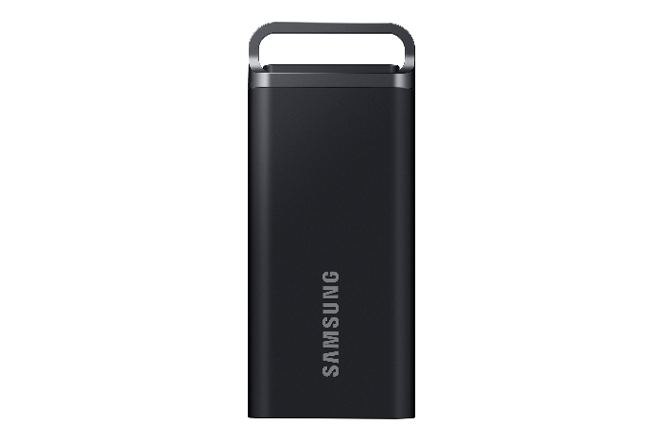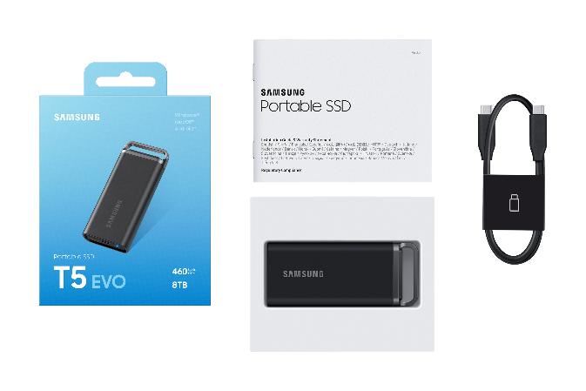
Specifikacije proizvoda Samsung Portable SSD T5 EVO
Interfejs | USB 3.2 Gen 1 (5 GB/s)
Hardver  Informacije | Kapaciteti ¹⁾ |  | 2 TB | 4 TB | 8 TB
Hardver  Informacije | Dimenzije ²⁾ |  | 40 x 95 x 17 mm
Hardver  Informacije | Težina ²⁾ |  | 102 grama
Performanse | Sekvencijalno čitanje ³⁾ |  | Do 460 MB/s
Performanse | Sekvencijalno upisivanje ³⁾ |  | Do 460 MB/s
Izdržljivost | Otporan na padove ⁴⁾ |  | Do 2 m
Bezbednost | Šifrovanje |  | AES 256-bitno hardversko šifrovanje
Bezbednost | Softver ⁵⁾ |  | Softver Samsung Magician
Kompatibilnost | Operativni sistem ⁶⁾ |  | Windows®, macOS®, Android™
Kompatibilnost | Uređaj ⁶⁾ |  | Računari, laptopovi, tableti, pametni telefoni
Pouzdanost | Temperatura ⁷⁾ | Radna | od 0 °C do 60 °C
Pouzdanost | Temperatura ⁷⁾ | Kada ne radi | od -40 °C do 85 °C
Pouzdanost | Vlažnost |  | od 5% do 95% bez kondenzacije
Pouzdanost | Udar | Kada ne radi | 1.500 G, trajanje: 0,5 ms, 3 ose
Pouzdanost | Vibracije | Kada ne radi | 20~2.000 Hz, 20 G
Sertifikati |  |  | CE, BSMI, KC, VCCI, RCM, FCC, IC, UL, TUV, CB, EAC, UKCA, BIS
Usklađenost sa direktivom RoHS |  |  | RoHS 2
Garancija ⁸⁾ |  |  | Garancija ograničena na tri (3) godine
1) 1 GB=1.000.000.000 bajtova, 1 TB=1.000.000.000.000 bajtova. Vaš računar može imati manji kapacitet zbog upotrebe drugačijeg mernog standarda.
2) Stvarna težina i veličina proizvoda mogu varirati u zavisnosti od kapaciteta proizvoda i metode merenja.
3) Maksimalna brzina prenosa podataka se meri na osnovu Samsungovih internih standarda za testiranje pomoću isporučenog kabla. Performanse mogu varirati u zavisnosti od konfiguracije hosta, kabla i okruženja korisničkog sistema.
4) Na osnovu unutrašnjeg testa na udar pri slobodnom padu sprovedenog u kontrolisanim uslovima. Otpornost na pad može varirati u zavisnosti od stvarnih uslova okoline. Oštećenja uzrokovana padom nisu pokrivena garancijom.
* Uslovi testiranja: Uređaj je slobodno pao na metalnu ploču sa visine od 2 metra.
** Ne postoji garancija za bilo kakvo fizičko oštećenje proizvoda uključujući savijanje ili deformaciju prstena.
5) Softver Samsung Magician dostupan je za Windows®, macOS® i Android™. Potreban je Windows® 7 i noviji, macOS® High Sierra (10.13.6) i noviji ili Android™ 5.1 (Lollipop) i noviji. Starije verzije operativnih sistema Windows®, macOS® i Android™ možda neće biti podržane.
6) Kompatibilnost sa host uređajima može da varira. Neki operativni sistemi mogu zahtevati ponovno formatiranje uređaja T5 EVO. T5 je kompatibilan sa USB 3.1, USB 3.0 i USB 2.0.
7) Tc se meri na najtoplijoj tački na kućištu. Preporučuje se dovoljan protok vazduha da bi pravilno funkcionisao pri većem opterećenju u okviru radne temperature uređaja.
8) Više informacija o garanciji možete da pronađete na linku https://semiconductor.samsung.com/consumer-storage/support/warranty

O kompaniji Samsung Electronics Co. Ltd.
Samsung Electronics Co. Ltd. inspiriše svet i oblikuje budućnost transformativnim idejama i tehnologijama. Kompanija redefiniše svet televizora, pametnih telefona, nosivih uređaja, tableta, digitalnih uređaja, mrežnih sistema i memorije, sistema LSI, proizvodnje mikročipova i LED rešenja. Najnovije vesti možete da pronađete u Samsung Newsroom-u na linku news.samsung.com.

